**Филиал муниципального бюджетного образовательного учреждения**

**«Средняя общеобразовательная школа с.ОштормаЮмья» в д. Старая Юмья**

**Кукморского муниципального района Республики Татарстан**

**Э с с е**

учителя начальных классов Зайцевой Зои Николаевны

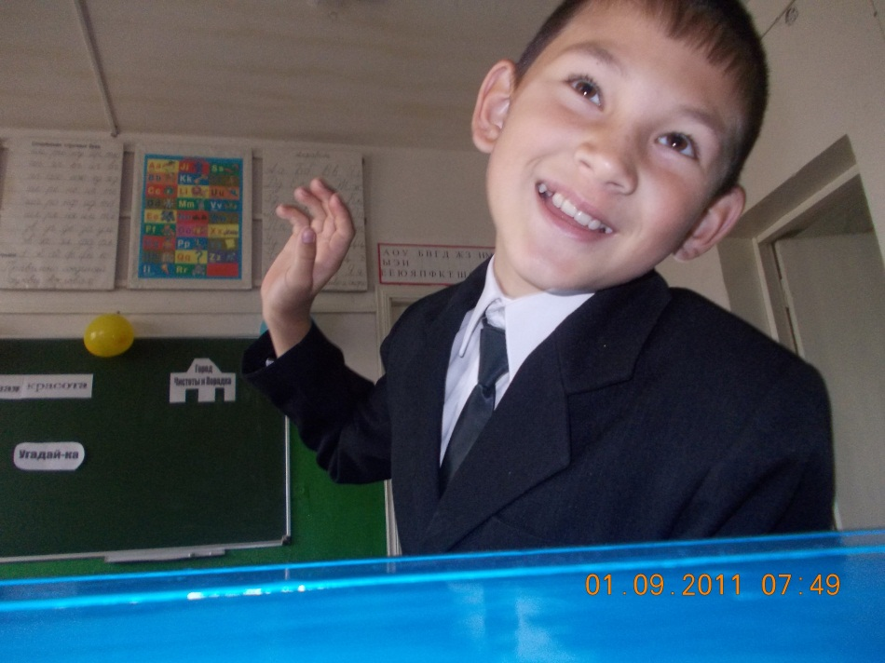

**«Какой он,современный ученик?"**

Времена меняются, мир вокруг нас меняется, школа тоже не остаётся в стороне, применяются новые виды обучения, компьютер – уже не диво дивное, а средство обучения, учителя осваивают новые педагогические технологии, стараясь идти в ногу со временем, а дети… какими они должны быть и какие они –наши современные ученики?

Все признают, что «хороший ученик» сегодня - это школьник, обладающий пытливым, любознательным умом, интеллектуальным развитием, имеющий собственные убеждения, способный критически мыслить. Чем же интересуются сегодняшние школьники больше всего? Кем мечтают стать? Какое влияние оказывает на них современная жизнь общества? Что помогает лучше учиться, проявить свою творческую индивидуальность?

Конечно же, это появление информационно-коммуникативных технологий, которые облегчили учебный-воспитательный процесс.

Я-учитель начальных классов, но я и мать двоих детей, которые уже учатся в среднем и старшем звене. И если сравнить учащихся всех звеньев, то ответить однозначно на вопрос «Какой он, современный ученик?»,невозможно. Они настолько разные! И как у них идет процесс развития, процесс становления личности, во многом зависит от нас, учителей, и конечно же, от родителей.

Как правило все дети 6-7 лет, если они физически и умственно здоровы, с большим желанием идут в школу, им все интересно, они всегда хотят отвечать, руки их постоянно тянутся вверх, они даже обижаются на учителя, когда их не спрашивают на уроках. Даже в малокомплектной школе жизнь очень интересна, как считают некоторые иначе. Все зависит от того, как относятся к ребенку взрослые: родители, учителя, окружающие. Главное, нужно любить ученика.Правда, некоторые из преподавателей говорят, что невозможно любить чужих детей. Может, и нельзя, но а как же назвать те чувства, с которыми ты идешь в класс: желание увидеть своих воспитанников, обнять и успокоить их, дать частицу тепла, - не это ли любовь? И можно ли их назвать чужими, если мы с детьми проводим порой больше времени, чем их родители? Я не боюсь слова «люблю» и стараюсь как можно чаще говорить детям : «Как я вас люблю», «Вы – лучшие».

Но проходит 3-4 года, и этот интерес к учению постепенно угасает. Они не хотят учиться?Я не согласна с мнением некоторых обывателей, считающих, что современные школьники не хотят учиться. Они не хотят учиться обыденно, традиционно. По сравнению с учениками младших классов, которым в школе все ново, которые начинают школьную жизнь с чистого листа, старшеклассники очень разборчивы в том, что они хотят знать, что им необходимо для дальнейшего продолжения обучения в соответствии их способностями,интересами,возможностями. Для них появляются в школе «ненужные предметы», которые отнимают у них время для занятия предметом по их интересу. Современный школьник пытлив и любознателен. Ему до всего есть дело. Он везде сует свой нос. Вопрос в том, плохо ли это? Думаю, что нет, хотя порой это напрягает.

Наши ученики-это многогранно развивающаяся личность с особенностями характера, способностями, склонностями и увлечениями, субъекты учебного процесса. Он не хочет, чтобы его унижали, он хочет, чтобы его уважали. Ему кажется, что он уже такой взрослый. Но на самом деле, это все же ребенок, со своими достоинствами и недостатками. Он бывает иногда наивен и беспомощен. Он нуждается порой в совете умного, доброго и знающего взрослого каким и призван быть современный УЧИТЕЛЬ. Настоящий учитель должен проявлять постоянное заботливое внимание к развитию растущего человека, направлять его, анализировать поступки и действия, давать им оценку, предвидеть последствия своих действий и слов.

И закончить хотелось бы словами замечательного педагога, большого знатока детской души Ш. А. Амонашвили, который сочинил обращение детей к взрослым. Это обращение может быть «настольной книгой» учителя, чтобы лучше понять душу ребенка: «Дорогие наши воспитатели, мамы и папы, учителя, милые люди, любящие нас и заботящиеся о нас! Берегите нас такими, какие мы есть, и сделайте нас такими, какими должен стать каждый из нас! Мы будем сопротивляться, шалить, прятаться, хихикать, мы будем радоваться жизни, и стремиться к удовольствиям. Зачем возмущаться тем, что у нас пока еще нет здравого смысла. Он придет к нам с помощью ваших добрых забот, может быть, не сразу и не скоро. Не надо видеть в нас взрослых, себе подобных, а затем удивляться тому, как мы недогадливы, непонятливы, неблагодарны. Принимайте нас с недостатками и помогайте нам преодолеть их. Только уважайте наше чувство радости, которое мы находим в наших шалостях, неустанных играх, сопротивлении, сиюминутных удовольствиях. Принимайте все это, как наши детские болезни, против которых вы никогда не сможете найти вакцины, и лечите нас так, чтобы не было нам очень больно. Нам трудно понять все. Потому что мы дети. Вы должны разгадать нас. Потому что вы взрослые».